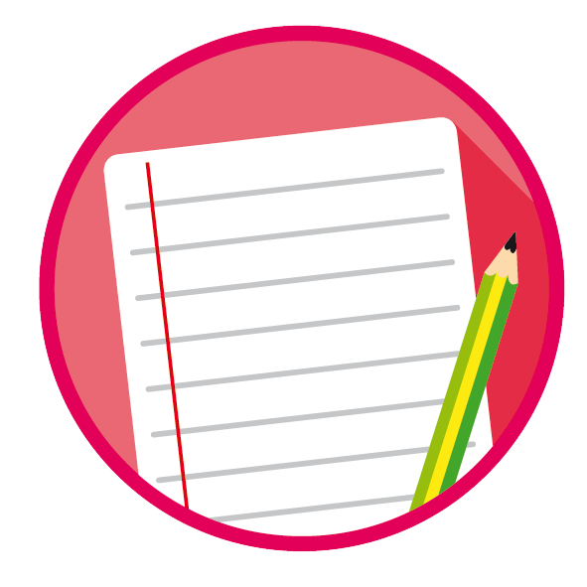
ใบงานที่ 10 เรื่อง ดูแลอวัยวะของเรา
ได้__________คะแนน
คะแนนเต็ม 10 คะแนน
วันที่________เดือน_______________พ.ศ.___________
ชื่อ_____________________________เลขที่______ชั้น__________

คำชี้แจง นักเรียนแต่ละกลุ่มปฏิบัติ ดังนี้
1. อ่านวิธีทำกิจกรรมให้เข้าใจ 2. ทำกิจกรรมและบันทึกผล 3. ตอบคำถามหลังทำกิจกรรม

กิจกรรมที่ 4.3 ดูแลอวัยวะของเรา

วิธีทำ

นำตัวอักษรหน้าข้อความที่เป็นวิธีดูแลรักษาความสะอาดอวัยวะต่าง ๆ ของร่างกาย เขียนลงใน
ตามตำแหน่งของอวัยวะให้ถูกต้อง (ใช้ตอบได้มากกว่า 1 ข้อ)

คำถามก่อนทำกิจกรรม

• วิธีดูแลอวัยวะภายนอกต่อไปนี้ทำได้อย่างไร
ศีรษะ ตา หู จมูก ปากและฟัน มือ เท้า

(ศีรษะ ใช้ยาสระผมเมื่อผมสกปรก
(ตา ใช้สำลีหรือผ้าสะอาดเช็ดเปลือกตาเบา ๆ
(หู ใช้ผ้าเช็ดหูหลังจากอาบน้ำ
(จมูก ใช้ผ้าหรือสำลีชุบน้ำเช็ดจมูกแล้วเช็ดด้วยผ้าแห้ง
(ปากและฟัน ใช้แปรงสีฟันทำความสะอาดฟัน บ้วนปากให้สะอาด
แล้วเช็ดปากให้แห้ง
(มือ ล้างด้วยสบู่และน้ำ แล้วใช้ผ้าเช็ดให้แห้ง
(มือ ล้างด้วยสบู่และน้ำ แล้วใช้ผ้าเช็ดให้แห้ง

บันทึกผลการทำกิจกรรม

ก. ทำความสะอาดด้วยแปรงสีฟัน บ้วนปากให้สะอาด แล้วเช็ดปากให้แห้ง
ข. ใช้ผ้าเช็ดหูหลังอาบน้ำ
ค. ล้างด้วยสบู่และน้ำ แล้วใช้ผ้าเช็ดให้แห้ง
ง. เช็ดขอบตาด้วยผ้านุ่มและสะอาด
จ. ใช้ยาสระผม ล้างด้วยน้ำสะอาด เช็ดให้แห้ง
ฉ. เช็ดด้วยผ้าหรือสำลีชุบน้ำ แล้วเช็ดด้วยผ้าแห้ง
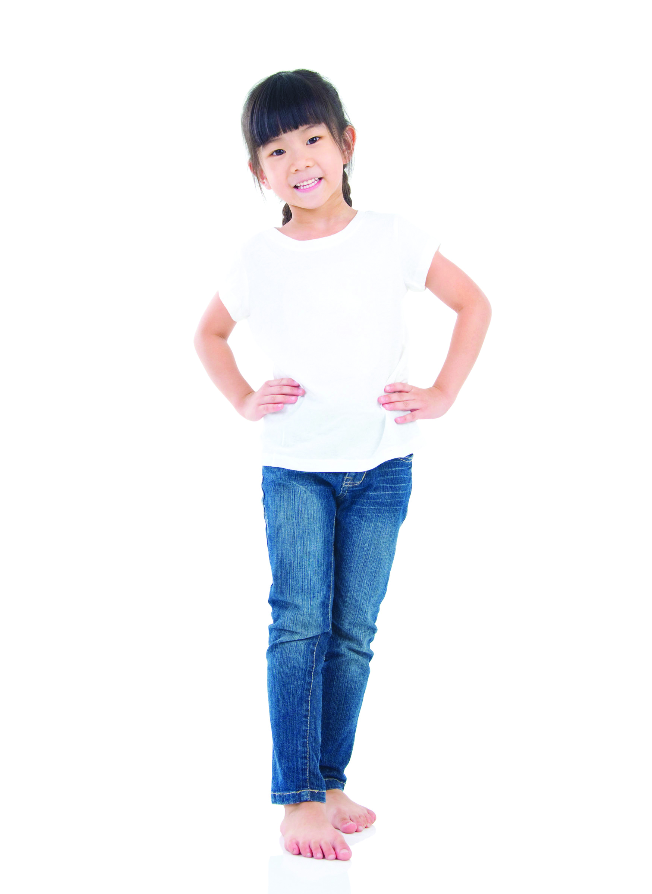

ศีรษะ

ตา

หู

ปากและฟัน

จมูก

มือ

เท้า

วิธีดูแลรักษาความสะอาดอวัยวะต่าง ๆ ของร่างกาย

คำถามหลังทำกิจกรรม (ตัวอย่างคำตอบ)

สรุปผลการทำกิจกรรมได้ว่าอย่างไร
(อวัยวะต่าง ๆ ของเราต้องรู้จักวิธีดูแล และรักษาความสะอาดของอวัยวะต่าง ๆ ให้ถูกวิธี นอกจากนี้
ควรใช้สบู่และน้ำทำความสะอาดร่างกายทุกวัน)

จงทำกิจกรรมอย่างรวมพลัง ด้วยความซื่อสัตย์

